**IOS- INSTITUTO DA OPORTUNIDADE SOCIAL**

**Decifra soluções**

**Alunos:** Ana Clara, Izayane, Ketily, Larissa, Geovana e Rogério

**Curso:** Desenvolvimento Web

**Turma:** Manhã

**Unidade:** Jardim Ângela

**PROJETO INTEGRADOR**

**São Paulo, Sp**

**2025**

# **Sumário**

# Apresentação da Equipe

# Objetivo da decifra soluções

# Apresentação da Empresa

# Conheça a Empresa

# Logo do Cliente

# Missão, Visão e Valores

# Análise SWOT

# Estudo de caso – Problemática

# Objetivo da Agência

# Mapa do site

# Design do site

# Funcionalidades do Site

# Epílogo

# Aprendizados totais

# Agradecimento

**APRESENTAÇÃO DECIFRA SOLUÇÕES**

Somos decifra soluções, um grupo formado por Ana Clara, Ketily, Rogério, Geovana, Izayane e Larissa. Nossa agência tem como objetivo encantar e convidar o visitante a conhecer seu trabalho e agendar.

É com grande satisfação que apresentamos a decifra soluções, um projeto desenvolvido com o objetivo de transformar ideias em resultados e criar experiências marcantes para nossos clientes.

Nossa proposta vai além de oferecer um serviço ou produto: queremos encantar, surpreender e conectar pessoas por meio de soluções criativas, inteligentes e eficazes. Trabalhamos com dedicação para identificar necessidades decifrar oportunidades e entregar um bom trabalho.

**Justificativa de empresa escolhida e Objetivo da decifra soluções**

A Decifra Soluções tem como objetivo oferecer soluções de marketing que contribuam para o crescimento e fortalecimento das marcas de seus clientes. A empresa busca constantemente a excelência em seus serviços, unindo criatividade, planejamento estratégico e o uso de ferramentas digitais para desenvolver ações que gerem valor real aos negócios.

Com foco na personalização de estratégias, a Decifra Soluções atua de forma consultiva, identificando as necessidades específicas de cada cliente e propondo soluções alinhadas aos seus objetivos de mercado. Dessa forma, a empresa não apenas entrega um trabalho de qualidade, mas também se posiciona como parceira no processo de transformação digital e posicionamento de marca.

**Apresentação S. Estúdio**

**Conheça o S. Estúdio**

No S. Estúdio acreditamos que cuidar do cabelo vai muito além de um simples serviço. É uma forma de expressar quem você é, de valorizar sua identidade e sua beleza única.

Por isso, o salão oferece uma experiência completa e personalizada, com foco na transformação e no cuidado com cada detalhe. Entre os serviços oferecidos, estão a escova progressiva, botox capilar, cortes modernos e colorações, todos pensados para valorizar ainda mais seus fios.

Além disso, oferecemos tratamentos de reconstrução capilar, hidratação profunda e penteados especiais. Cada cliente é atendido com atenção, carinho e dedicação.

Aqui, você encontra profissionais apaixonados pelo que fazem e que se empenham para entregar mais do que um resultado: um momento de autocuidado, bem-estar e elevação da autoestima.

Nossa missão com o cliente

Nossa missão é ampliar a mensagem de cuidado, valor e individualidade que o

S. Estúdio oferece. Acreditamos que cada mancha, cada fio, cada corte tem um significado e cada detalhe é uma oportunidade de mostrar o melhor de cada pessoa.

Queremos transmitir a essência do S. Estúdio: o amor pelo que se faz. Um espaço feito para todos que buscam um lugar onde possam se sentir acolhidos, bem cuidados e valorizados.

Como a Decifra Soluções pode ajudar

A Decifra Soluções tem o prazer de apoiar o S. Estúdio na divulgação e no crescimento do seu negócio. Acreditamos em parcerias que valorizam a verdade e o compromisso com o cliente.

Trabalhamos com base em princípios como responsabilidade, proximidade e dedicação, sempre com o objetivo de ajudar nossos clientes a alcançar mais pessoas e crescer de forma sólida.

Nosso papel é garantir que a história do S. Estúdio continue sendo contada de forma profissional, inspiradora e com cada vez mais alcance.

**Logo do cliente**



**Missão, Visão e Valores**

Missão**:** Transformar a autoestima das pessoas por meio do cuidado com os cabelos, oferecendo um atendimento humanizado, acessível e feito com amor, dedicação e fé.

Visão: Ser reconhecida como uma referência em beleza e cuidado capilar na comunidade, inspirando outras mulheres a acreditarem no próprio talento e seguirem seus sonhos, mesmo diante dos desafios.

Valores: Amor pelo que faz

Fé e espiritualidade como força motriz Dedicação e esforço contínuo

Autenticidade e simplicidade Resiliência diante dos desafios Empatia e atenção com cada cliente.

**Análise SWOT**

S (Forças): Sabrina tem um grande diferencial: ela tem um talento natural para cuidar de cabelos. Começou fazendo o próprio cabelo em casa e logo passou a cuidar da mãe, da irmã, das amigas e de outras pessoas. Isso mostra que ela tem prática, dom e amor pelo que faz. Com o tempo, conquistou uma clientela fiel, o que é um sinal de confiança no seu trabalho. Além disso, ela teve iniciativa e coragem para abrir seu próprio salão quando percebeu que já não dava mais conta de atender em casa. Seu comprometimento, experiência e paixão pela profissão são suas maiores forças.

W (Fraquezas): Apesar do talento, Sabrina começou seu negócio sem muito planejamento. Isso pode dificultar a parte administrativa, como o controle financeiro, a compra de produtos e a organização geral do salão. Outro ponto é que ainda não foi citado se ela usa redes sociais para divulgar seu trabalho, o que é essencial nos dias de hoje para atrair mais clientes. Além disso, como trabalha sozinha, pode ter dificuldades para atender toda a demanda sozinha, principalmente se o número de clientes continuar aumentando.

O (oportunidades): Sabrina tem muitas possibilidades para crescer ainda mais.

Ela pode usar as redes sociais, como Instagram e Facebook, para divulgar seu trabalho, mostrar fotos dos cabelos que faz e atrair novos clientes. Outra oportunidade é investir em cursos de aperfeiçoamento, aprendendo novas técnicas e oferecendo mais serviços no salão. Ela também pode fazer parcerias com marcas de cosméticos ou com outros profissionais. Se desejar crescer ainda mais, pode pensar em contratar ajudantes ou até expandir para outros bairros futuramente.

T (Ameaças): Mesmo com todo o esforço, existem situações que podem atrapalhar. Uma delas é a concorrência outros salões próximos podem oferecer serviços diferentes ou com preços mais baixos. Também há o risco das crises econômicas, que fazem com que os clientes reduzam os gastos com beleza. Sabrina também mencionou sentir medo e insegurança às vezes, o que pode impedir novos passos no crescimento do salão. E, por fim, é importante que todo o negócio esteja regularizado com documentos em dia, para evitar problemas legais no futuro.

**Estudo de caso— Problemático**

Sabrina da Silva é uma microempreendedora da área da beleza que iniciou sua trajetória de forma informal, atendendo clientes em casa, sem planejamento prévio e sem formação técnica. Moradora da Rua Âncora, no bairro Vila do Sol, começou cuidando do próprio cabelo, o que despertou o interesse da mãe, da irmã e, em seguida, de amigas e conhecidas. Assim, sua habilidade com cabelos foi se desenvolvendo de forma empírica, sem grandes planos ou estrutura, apenas com base na prática e no incentivo das pessoas ao seu redor.

Com o tempo, sua clientela cresceu a ponto de não ser mais possível atender a todas dentro de casa. Foi nesse momento que Sabrina tomou a decisão de abrir seu próprio salão de beleza. Embora essa escolha tenha representado um avanço profissional, ela também revelou um estado problemático importante: a insegurança diante dos desafios do empreendedorismo.

Sabrina descreve que, ao longo dessa transição do ambiente doméstico para o espaço profissional, passou a enfrentar sentimentos constantes de medo, incerteza e insegurança. Apesar de seu talento natural, ela não se sentia plenamente preparada para lidar com as responsabilidades e dificuldades que surgem ao gerir um negócio. Em seus próprios relatos, ela afirma que sempre tem alguma coisa que dá medo, insegurança, e que os desafios sempre vão estar lá. Essas falas demonstram que o principal obstáculo de Sabrina não é técnico, mas emocional e estrutural.

O estado problemático vivenciado por ela é composto por cinco aspectos principais: Medo do Fracasso: Sabrina expressa receio de não conseguir sustentar o próprio negócio e de não corresponder às expectativas dos clientes em um ambiente mais profissional.

Insegurança Pessoal: Mesmo com prática e talento reconhecidos, ela ainda se sente insegura quanto à qualidade dos seus serviços e sua capacidade de ser uma empreendedora de sucesso.

Dificuldades de Formalização: A transição do trabalho informal para a abertura de um salão envolve questões como aluguel, controle financeiro, captação de clientes, divulgação e burocracia, elementos que geram estresse e dúvidas.

Ausência de Planejamento Inicial: Como sua carreira começou de forma espontânea, Sabrina não teve tempo ou condições de se preparar tecnicamente ou estruturalmente para empreender, o que contribui para a sensação de despreparo.

Falta de Apoio Técnico e Mentoria: Em seus relatos, não há menção a qualquer tipo de capacitação, curso ou orientação especializada, o que reforça a dificuldade de enfrentar os desafios sozinha.

Apesar disso, Sabrina demonstra uma grande força interior, sustentada pela fé e pela motivação pessoal. Ela relata que se apoiar espiritualmente é só segurar na mão de Deus e tudo vai andar é reconhecer que desistir não é uma opção.

Esse fator é fundamental e revela uma resiliência típica de muitas empreendedoras periféricas, que enfrentam barreiras emocionais, sociais e econômicas diariamente.

Assim, o estado problemático de Sabrina não está na falta de talento, mas na ausência de recursos estruturais, orientação e apoio emocional para lidar com o crescimento do negócio. Seu caso representa o de muitas mulheres que empreendem por necessidade, encontram um propósito, mas sentem-se sozinhas e despreparadas para dar o próximo passo com segurança e estabilidade.

**Objetivo da empresa Decifra Soluções**

A Decifra Soluções - Consultoria de Marketing tem como objetivo principal transformar os desafios enfrentados por empresas em estratégias claras, inteligentes e eficazes. Seu trabalho começa ao ajudar os clientes a compreender melhor o mercado em que atuam, analisando o comportamento do consumidor, a concorrência e as tendências que influenciam os resultados.

A consultoria se dedica a desenvolver estratégias de marketing eficientes e personalizadas, sempre com base em dados, criatividade e inovação. O foco está em construir ações que realmente funcionem para aumentar o alcance da marca, atrair mais clientes e gerar crescimento sustentável.

Outro ponto essencial da atuação da Decifra Soluções é o fortalecimento da comunicação e do posicionamento da marca. A empresa auxilia seus clientes a construírem uma identidade forte, coerente e memorável, utilizando uma linguagem adequada ao seu público e mantendo uma presença marcante tanto nos meios digitais quanto nos tradicionais.

O marketing digital é tratado como prioridade, com ações voltadas para ampliar a visibilidade nas redes sociais, otimizar sites, melhorar campanhas online e gerar maior engajamento com o público. As decisões são sempre embasadas em dados, usando indicadores e métricas que mostram o que realmente funciona, possibilitando ajustes rápidos e eficientes nas estratégias adotadas.

Além disso, a Decifra Soluções se destaca por oferecer soluções criativas e totalmente adaptadas à realidade de cada cliente. Cada negócio é único, e por isso as propostas são sempre pensadas sob medida, respeitando o momento, os recursos e os objetivos de cada empresa atendida.

Por fim, um dos compromissos da consultoria é capacitar empreendedores e equipes, promovendo treinamentos, materiais e orientações que desenvolvem o conhecimento e a autonomia dos profissionais envolvidos, garantindo que possam aplicar o marketing com mais segurança e clareza no dia a dia.

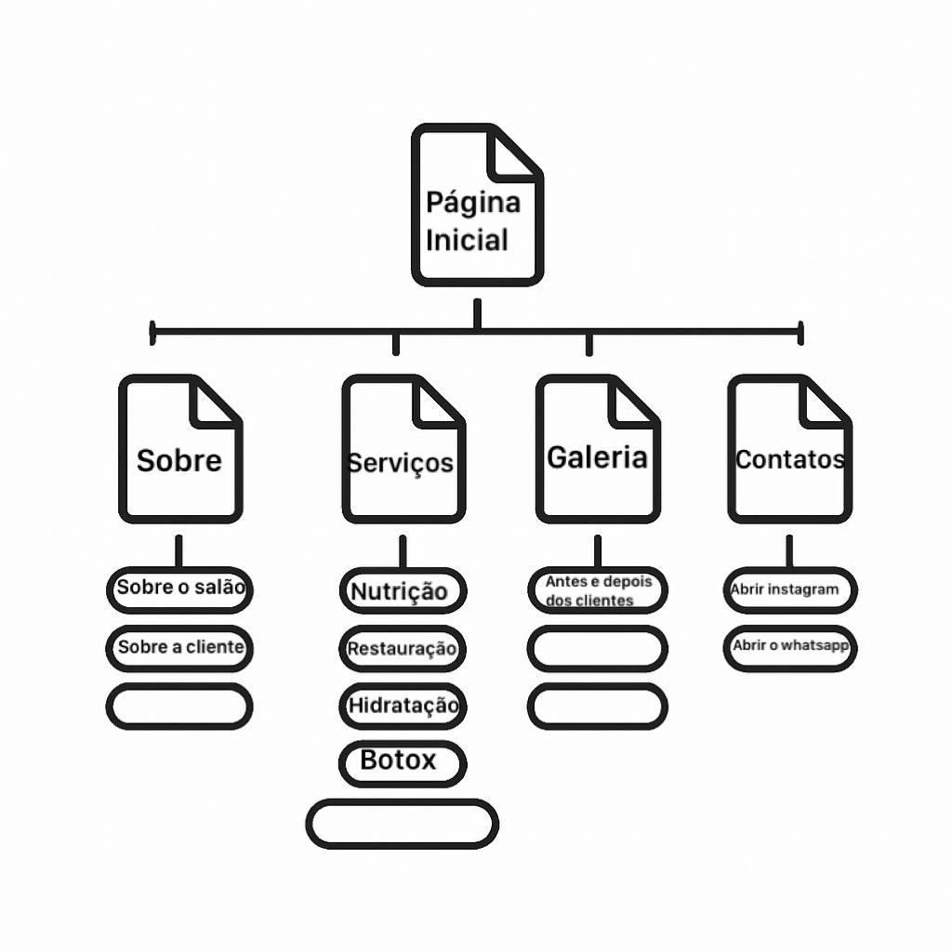**Mapa do site**

**Funcionalidade do Site**

**Menu de Navegação:**

**Sobre:** Mais informações sobre o trabalho.

**Serviços:** Mais detalhes sobre o trabalho e mostrar mais detalhes sobre os produtos.

**Galeria:** Abre imagens para mostrar os cabelos que já foram feitos pela Sabrina.

**Epílogo**

O projeto com o S. Estúdio foi um processo bem difícil enfrentando várias dificuldades com a equipe, mas que era preciso para o crescimento da equipe. Mas no final tudo ocorreu bem.

Os maiores desafios foi tivemos problemas para fala com a cliente também, pois ela estava ficando para responder e não estava dando certo. A empresa deu bastante trabalho criar um método que chamasse bastante atenção para os clientes.

A questão financeira também é um grande problema nesse processo, mas com tudo isso que criamos garanto que vamos conseguir melhorar as coisas, temos o intuito de chamar pessoas novas e garantir a melhor qualidade para elas, como produtos de qualidade e um espaço bom.

Apesar de toda a dificuldade nós da Decifra Soluções manteve em pé para permanecer com o compromisso de apoiar o Studio Jo. Apesar de tudo ensinou nós a apoiar e fortalecer.

**Aprendizados Totais**

Ao longo do processo com S. Estúdio, tivemos a chance de aprender varias coisas nas praticas como criar o site e o Instagram para o cliente e na parte pessoal também. Todo esse processo foi bom para a evolução e o crescimento.

Na parte técnica exigiu que que aproximasse o conhecimento e colocar em prática o HTML e CSS. Criar o site não foi uma parte difícil a parte mais difícil foi centralizar a imagem.

Outro desafio deixar tudo muito claro para conseguir ler e entender e as funções ser bem claras.

**Agradecimentos**

Nós na Decifra Soluções, agradecemos a todos que tornaram isso possível.

Agradecemos ao Matheus e Aline. Eles explicaram com bastante coerência e clareza para que nós entendessem da melhor forma possível, agradecemos por tudo q eles ensinaram ao longo desses meses para nós chegar aqui, mesmo com toda a explicação foi um pouco mas deu certo, Agradeço também a Lise q ajudou e explicou com bastante paciência alguns pontos para entender melhor.

 Agradecemos ao IOS (Instituto da Oportunidade Social), pelo espaço e pelos materiais muito bem cuidados.

A todos que contribuíram de alguma forma muito obrigada. Este projeto é excelente